רמזי תשובות בגרות מועד מיוחד
- הבעיה היא רצונו של היזם לממש את תוכנית בניית "כפר הנופש בצת" שאושרה לפני חקיקת החוק והתנגדותם של הארגונים לכך, משום שלטענתם אין לאשר תוכניות ישנות הסותרות את החשיבה העומדת בסיס התכנון הרווח היום שמטרתו שמירה על שטח ציבורי פתוח לתועלת הציבור.
- כותבת טקסט 1 , קשת רוזנבלום, תהיה מרוצה מן ההחלטה.
הנימוקים: רוזנבלום מתייחסת לתוכניות הבניין שאושרו לפני חקיקת החוק ותומכת בתיקון החוק שנועד לחסום תוכניות אלה, לכן היא ודאי תהיה מרוצה מן ההחלטה שלא לבנות בחוף בצת שאושרה לפני חקיקת החוק,
כמו כן במאמר 1בולטת עמדתה של רוזנבלום בנוגע לבנייה בסמיכות לקו החוף, והיא מבקשת להשאיר את החוף פתוח וטבעי לטובת הציבור, וזו בדיוק ההחלטה המוזכרת בטקסט מספר 3.
- התשובה תיכתב כפסקה לא כטבלה ולא בנקודות. להקפיד על מילת קישור ונקודה בסוף משפט.
תבחינים | ניס | אשדוד
ים | ים התיכון | ים התיכון
פרסום | בכל אתרי התיירות באירופה | בקושי נמצאת על מפת התיירות
אורך החוף | קצת יותר מסנטימטר בממוצע לתושב | 23 סנטימטרים בממוצע לתושב
מרחק מקו החוף | פחות ממאה מטר | 250 עד 550 מטרים מקו החוף
אורך החוף | 4 ק"מ | 5 ק"מ
הגעה אל החוף | ברגל או תחבורה ציבורית | ברכב פרטי
מס תושבים | 350,000 איש | 240,000 איש
מסקנה: אף על פי שבאשדוד יש יותר שטח חוף פתוח אשדוד היא עיר פחות מפותחת מניס.
4 . א. רווחתו ואיכות חייו של הציבור
ב. לדעת כותבת מאמר 1, הדרך הראויה למימוש הערך היא הגבלת הבנייה הפרטית והדורסנית, חקיקה שתגביל בנייה בחופים החוף כדי שהציבור ייהנה משטחים גדולים יותר של חופים פתוחים לאורך רצועת החוף ואילו לדעת כותב מאמר 2 , הדרך הראויה למימוש הערך היא הטמעת עקרונות נכונים בתכנון סביבת החיים הטבעית של האדם- העיר.
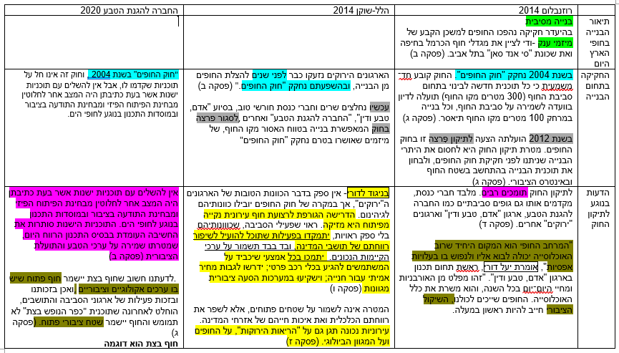

3

